Лариса Кравчук, старший викладач
кафедри методики та психології
дошкільної і початкової освіти
ІППО КУ імені Бориса Грінченка

16 листопада – Міжнародний день терпимості (толерантності)

Мета: розвивати розуміння, що таке терпимість (толерантність); формувати переконання у первазі ставитися толерантно до навколишнього світу; учити виявляти толерантне ставлення до інакшого від себе.
Довідка. Міжнародний день терпимості (толерантності) був заснований у 1996 році. Мета свята: звернути увагу всіх людей планети на важливість такої риси як – терпимість (толерантність).
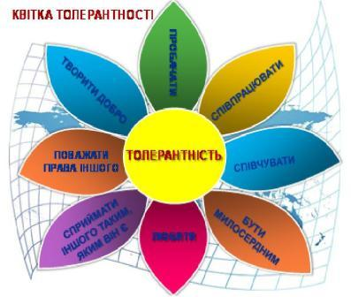
Вправа «Візерунок»
Матеріали: аркуш тонкого паперу для кожного учня
Примітка. Вправа виконується із заплющеними очима і мовчки.
Учні беруть у руки аркуші паперу, заплющують очі. Учитель пропонує скласти аркуші навпіл, знайти середину лінії згину і відірвати шматочок паперу. Ще раз скласти аркуші навпіл і повторити дію. І так декілька разів.
Потім учні розплющують очі, розгортають аркуші. Піднімають свої аркуші догори так, щоб кожний міг їх бачити.
Обговорення:
- Чи сподобалася вправа?
- Зверніть увагу нааркуші. Чи є серед них однакові?
- Як ви думаєте, чому?
- Чи можна сказати, що хтось із вас виконав завдання неправильно?
- Якщо у когось візерунок на аркуші відрізняється від вашого, чи можна вважати, що ця людина гірша від вас? Краща?
– Яким був би світ, якщо б ми всі були схожими один на одного, робили б все однаково?
Ми всі по-різному думаємо, бачимо, сприймаємо світ. Але від цього не стає хтось гіршим чи кращим. Ми – різні, але ми – рівні.
Кожна людина – як палець на руці. Ніхто не головний і ніхто не другорядний. Усі – рівні. Ніхто не важливіший за іншого. Усі – важливі. Ніхто не кращий за іншого – всі хороші. Всі потрібні разом, адже в цьому наша сила.
Поряд з нами завжди будуть люди, які в чомусь не схожі на нас. Але ж ми теж не схожі на них. Та як чудово, що ми є в цьому світі. І як добре, що ми всі різні, інакше життя не було б таким яскравим і жити було б нецікаво.
Ми несхожі один на одного, тому нам буває іноді важко один з одним. Але й бути самотньою людині теж важко. Тому, щоб жити з усіма разом і почуватися комфортно, нам треба вміти поважати несхожість один одного, бути терпимими (толерантними) один до одного.
«Люди за своєю природою розрізняються зовнішнім виглядом, мовою, поведінкою, цінностями і мають право жити в мирі та зберігати свою індивідуальність» (із Декларації принципів терпимості). І в цьому їм допоможе толерантність – терпиме ставлення один до одного.
Чи знаєте ви, що …

Термін «толерантність» вперше був використаний у медицині. Під толерантністю розуміють здатність переносити вплив якихось факторів. Так лікарі називають звикання організму до медикаментів, при якому вони вже не мають лікувальної дії. З часом це слово набуло інших значень: поблажливість, терпимість.
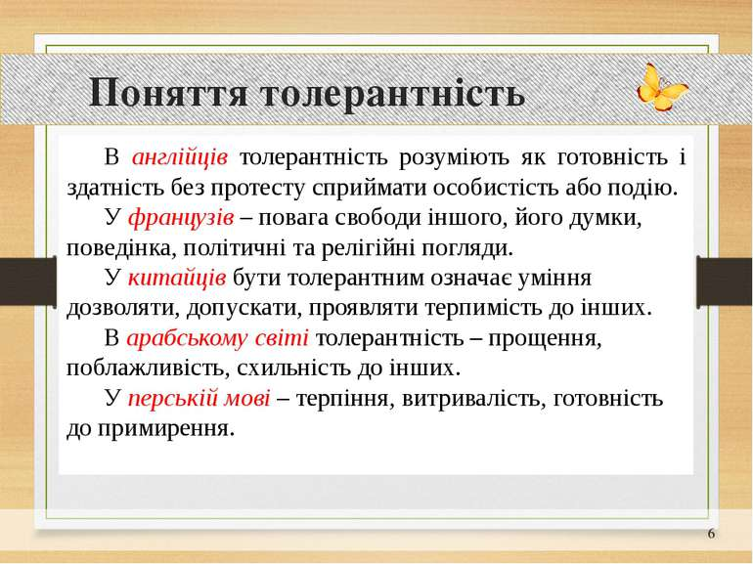

Пізнаємо етичні норми
Вправа «Білий аркуш паперу»
Учитель показує дітям аркуш паперу, на якому намальована чорна крапка.
- Що ви бачите на аркуші?
Учитель. А хіба ви не бачите цей білий аркуш паперу – він такий великий, більший від цієї чорної крапки! Ось так і в житті: погане у людини ми завжди бачимо швидше, хоча хорошого у ній набагато більше. Намагаймося бачити «білий аркуш паперу». А допоможе нам у цьому притча «Білошкірий і чорношкірий»

Словничок
Потворний – той, який має непривабливу зовнішність.
Презирливо – зневажливо.
Сажа – чорний наліт на внутрішніх частинах печей, димоходів – продукт неповного згоряння палива.
Зустрілися одного разу дві людини. В однієї шкіра була білого кольору, а в іншої – чорного.
Білошкіра людина сказала: «Який ти потворний! Наче весь сажею вимазаний!»
Чорношкірий презирливо примружився і відповів:
– Який ти потворний, білошкірий! Ніби тебе всього обгорнули папером.
Сперечалися вони, сперечалися. Ніяк не могли прийти до згоди. І вирішили піти до мудреця. Вислухав їх мудрець і сказав білошкірому:
– Подивися, який гарний твій чорношкірий брат. Він чорний, як південна ніч, і в ній, немов зорі, сяють очі його.
Потім мудрець звернувся до чорношкірого:
– А ти, друже, подивися, який гарний твій білошкірий брат. Він гарний, як блискучий білий сніг, що лежить на вершинах наших гір. А волосся його кольору сонця.
Чорношкірий і білошкірий засоромилися своєї суперечки та й помирилися.
А мудрець думав про майбутнє. І уявив він таку картину: кружляють у веселому хороводі, танцюючи і співаючи пісні, білошкірі, чорношкірі, жовтошкірі люди. І головне – не колір шкіри, а те, що цим людям добре
разом.
- Яка головна думка казки? (Ми всі різні, але кожний має свої достоїнства. Вчись помічати та цінувати в людях їхні достоїнства.)
Над чим варто подумати
Люди існують один для одного. Інакшість людини – це не образа для навколишніх, а їх збагачення. Як добре, що ми – різні!
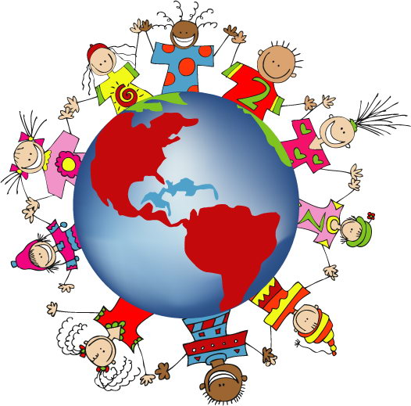

Вправа «Шлях до терпимості (толерантності)». Робота в групах.
Учитель об’єднує учнів у групи. Кожна група отримує аркуш паперу А-3, клей та картки, на яких записані слова: милосердя, гнів, миролюбність, безсердечність, прощення, рівність, повага, нестриманість, діалог, роздратування, сердечність, бійка, дружба, конфлікт, великодушність, суперечка, підтримка, співпраця, сварка, самоповага, співчуття, скупість, доброзичливість, неправда, згода, заздрість, доброта.
- Прочитайте слова на картках. Виберіть ті картки, на яких записані якості, дії, почуття, які, на вашу думку, допоможуть людям бути толерантними.
(Діти озвучують свій вибір. Картки у формі сходинок викладають до слова «толерантність»).
Так просто бути толерантним. Потрібно лише уявити себе на місці іншої людини, перш ніж починати засуджувати її. А для цього потрібно мати дуже багато терпіння, щоб навчитися терпінню, - говорить народна мудрість. Терпимість рятує світ. Будьте терпимими!
У той же час терпимість (толерантність) – не є поступкою, поблажливістю або потуранням. Бути терпимим – це не означає бути байдужим до безвідповідальності, нечесності, бездушності, жорстокості. Толерантне ставлення зовсім не означає вседозволеність. Ніхто не відміняв морально-етичні норми. Пам’ятай, що вчинки, які порушують загальнолюдську мораль, не достойні поваги і не повинні сприйматися терпимо, толерантно.

Вправа «Синквейн»
Толерантність
Потрібна, корисна
Рятує, береже, допомагає
Толерантність – якість мудрої людини.
Повага
Хочеться вірити, що небо буде блакитним, а сонце – ясним! Стануть люди терпимими, і зроблять добрішим світ!

